前言
城市化是当前我国的一个热点问题。2000年，美国经济学家、诺贝尔经济学奖获得者斯蒂格利茨（Stiglitse）曾经说过：影响二十一世纪人类社会进程 两件最深刻的事情：第一是以美国为首的新技术革命，第二是中国的城市化。新技术革命对人类社会进程的影响实在是太深刻了，几乎没有人不能体会到新技术革 命给我们带来的生活方式和社会进程的变革。但是中国的城市化为什么将影响全人类二十一世纪的社会进程呢？
举一个简单的数字，西方所有发达国家总的劳动力不到4亿，但中国农村的剩余劳动力就超过了4亿，而且每年新增劳动力2000万。在中国高速的城市化进程的二十年时间内，有这么多的剩余劳动力中的80%以上要从农村转移到城市，也就是说总量超过西方劳动力总和的这样一支劳动力大军，要从低生产力水平转移向高生 产力水平，这是对人类社会进程的一个巨大促进。正因为如此，斯蒂格利茨认为，中国的城市化不仅决定中国的未来，而且也决定着世界的发展进程。所以，把城市化问题看得如此地尖锐、复杂和紧迫，是不足为奇的。中央领导反复告诫我们，中国能不能屹立于世界民族之林、获得一流强国的位置，决定于本世纪的前三十年。而这三十年恰恰就是城市化高速发展的时期，而且这个高速发展期是史无前例、空前绝后的。高速城市化对一个国家、一个民族来说，在历史上只 有一次机会，抓住机遇，并以最小的代价获得最大的成功，那就是国家的成功，民族的成功，也是人类的成功。所以，把城市化的问题提到这样一个高度，是有理由、有历史背景的。我国建筑面临城镇化高速发展期面临的挑战---高层建筑和超高层建筑，本文简论如下：
（一）“十二五”期末我国城市化率将达到53%，是中国加快推进城市化进程的黄金期，
人类的城市化道路，已经经历了三大阶段，第一阶段是英国，由工业化推动了城镇化，英国的城镇化用了200年的时间；第二阶段是美国和北美地区的城镇化，用了100年时间；第三阶段是拉美和其他发展中国家的城镇化，只用了40—50年时间就基本完成了；然后是中国的城镇化。
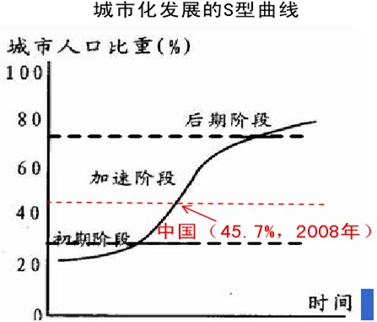
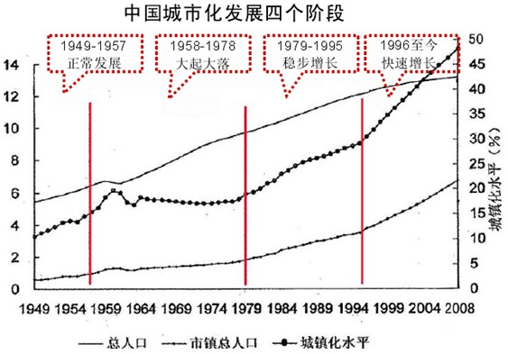
中国在过去30年中城市化速度极快，超过了其他国家。从1980年到2010年的30年间，共有185个中国城市跨过50万人口门槛。中国城镇人口总量为美国人口总数的两倍，比欧盟27国人口总规模还要高出1/4。中国已经进入城市化快速增长时期，城市化水平从2005年42.99%提高到2009年的46.59%，年均增加0.9个百分点。中国的城镇化水平目前仍落后于工业化的发展，从发展水平上看，不仅远低于发达国家85%%的水平，也低于世界平均50%%的水平，未来发展空间很大。
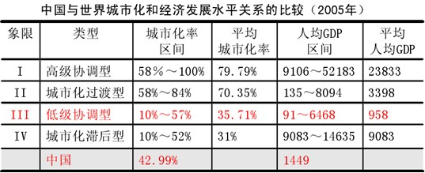
未来五年，我国城市化仍将处于快速发展阶段，总体上将呈现出 逐步小幅加速增长的态势，预测到2015年我国城市化率将达到53%左右，标志着城市化国家的初步形成。“十二五”期间，中国城市化以量的增长为主将转向量的积累和质的提高并重。预计城镇化率年均提高0.8至1.0个百分点，到2015年达到53%左右，到2030年达到65%左右。
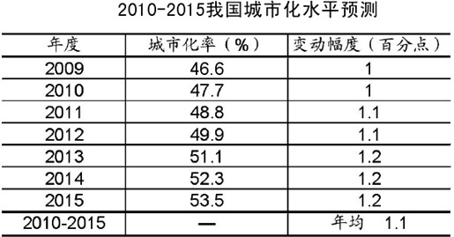
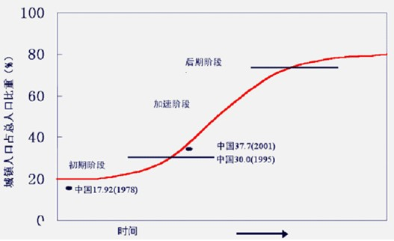
（二）十二五规划是国内城市化的重大转向。城市化方向要走以城市群为主体形态的城市化道路。中国城市化要坚持紧凑型的城市化发展模式
2.1过去，中国的城市化一直执行的是“控制大城市规模，合理发展中等城市，积极发展小城镇”的全面推进的方针。小城镇属于低密度、分散化的城市化形态，是城市化中一个必要的补充形态，但不宜把小城镇作为城市化的主体形态，不宜不加区别地提倡重点发展小城镇。绝大部分小城镇无法承担大城市特定的服务，对外来人口没有吸引力。
2．2从城市建设占用的耕地来看。根据有关研究测算，从超大城市———特大城市———大城市———中等城市———小城市———建制镇———农村居民点，其人均占地面积，依次递增为75—88—108—143—154—170（平方米）。我国目前耕地总量只有18亿亩，人均占有的耕地只相当于世界平均水平的一半，城市建设占用耕地与保证粮食安全之间的矛盾非常尖锐。我国城市化道路的选择，必须从上述人地矛盾的国情出发。中国城镇化规模世界第一 城市可用土地已近极限。中国粮食安全需要保持耕地红线，中国必须保留自然生产力高的土地。东南沿海地区，长三角、珠三角地区的可用土地已开发殆尽，城市即使想外延扩张，也没有土地空间。
2．3根据测算，如果采取“小城镇优先发展战略”，要在2050年达到75％的城市化水平，建设用地总量要增加到223744平方公里，比1998年全国城乡建设用地的总和195663平方公里还要多出28081平方公里。而采用大城市优先发展战略（这里所说的大城市优先发展，主要指人口在100万以上的城市，包括通常所谓的特大城市和超大城市），全国城乡建设用地只有190800平方公里，比1998年全国城乡建设用地总和还减少了4863平方公里。由此可见，那种认为城市化必然导致耕地总量减少的观点，显然是以小城镇战略作为出发点的。
2．4改革开放以来，一方面，随着经济发展，中国城镇化进程跃入快车道，另一方面，中国城市的发展品质亟须提升。“十一五”时期，中国城镇化进程中规模扩张的制约和品质提升的压力日渐凸显。“十二五”的城镇化，无论是自然演化还是宏观调控，中国必将进入一个从规模扩张到品质提升的整体转型时期，必将出现并加速城市社会经济发展的整体转型。
“十二五”期间是全球经济复苏的关键时期,也是我国加快城市化进程的关键时期。这两个关键时期的重叠,标志着我国城市发展将进入一个新阶段。十二五规划是国内城市化的重大转向——— 城市化方向要走以城市群为主体形态的紧凑型城市化道路，优先发展大城市，今后在城市化空间布局上可按特大城市群、大城市群、其他城市化地区(大都市区、城市圈、城市带)、边境口岸城市、点状分布的中小城市和小城镇五类考虑，实行有区别的城市化方针。这五类城市空间未来可以集中10亿左右的城市人口，基本可以满足2030年中国人口达到14.6亿的高峰值。
（三）中国紧凑型的城市化模式要求必优先发展大城市：
3．1欧洲的城市化和美国的城市化不同。造成这种区别的原因在于：欧洲是先有城市化、后有机动化的，而美国则是两者同步进行，是一种车轮上的城市化。人们一旦拥有了小汽车，在地理范围上就有了自由的选择权，所以美国在短短100年的时间里，城市人口密度从每平方英里 8000人下降到3000多人，下降了将近三分之二，这一趋势现在仍在继续。这样城市带来的结果是：仅从油耗上来讲，同样的人均GDP和生活质量，一个美国人所消耗的汽油相当于5个欧盟人或7个日本人的消耗量。美国在100年过程中所经历的城镇化，人口密度从每平方英里八千人下降到现在只有三千人，而且在继续下降。美国城市化模式是城市郊区化。
3．2快速城市化是中国过去20年间高速发展的主要推动力。现在中国城市提供了国内生产总值的75%,而在2025年之前,这一数字将达到95%。城镇化已成为中国推进新型工业化、解决就业、扩大内需的重要举措。在城市化道路的选择上，根据中国国情，必须走紧凑型城市化的模式，走布局集中、城镇密集、用地节约的城市化之路。因此，中国的城市化要加强大城市、特大城市的培养与发展，建成大、中、小城市相结合的城市体系。中国在过去50年间大中城市的人口密度始终保持在1平方公里一万人，所以中国城市是紧凑型城市。中国继续坚持紧凑型的城市化发展模式，防止出现美国式的城市郊区化。
3．3从城市的经济功能来看。无论是就其对各种生产要素的集聚效应，还是就其对周边区域的市场辐射或扩散效应，无论是就其城市基础设施的规模和作用，还是就其公共资源的利用，大城市都远比小城市更具有效率和竞争力。美国的三大城市群———大纽约区、五大湖区（芝加哥区）、洛杉矶区，其经济贡献率占全美的67%；日本的三大城市群———大东京区、阪神区、名古屋区占日本经济总量的70%。韩国首尔人口占了全国的2/3，法国巴黎地区占了全国人口的2/3，泰国曼谷地区占了全国人口的44%，墨西哥首都附近聚集了全国1/3的人口，小小的东京湾产业和人口聚集也十分惊人。而中国的三大城市群中，珠江三角洲占GDP的10%，长江三角洲占18%，京津唐环渤海经济区占7%，总计35%，这表明，即使就中国的特大城市（人口在100万到200万之间）和超大城市（人口在200万以上）而言，与世界级大都市相比，其规模仍有扩大的空间。
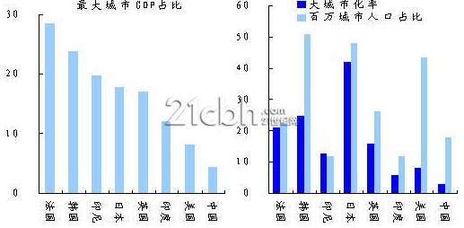
国际城市化率图
3．4从城市控制污染的能力来看。实际上，大城市在创造同量GDP的条件下，其污染物排放量远远低于中小城市。而且，由于规模经济的原因，大城市降低单位污染的成本也远低于中小城市，特别是小城镇。
3．5城市群成为中国城市化的主导将成为“十二五”期间我国城市化的亮点之一。
中国城市分为22个城市群，涵盖了中国815个城市中的606个，占中国城市人口的82%，预计到 2015年将占据城市GDP的92%。中国将做大15个超大城市,每个城市平均人口2500万。同时可以鼓励发展11个城市集群,每个城市集群的总人口超过6000万。
每个城市群围绕1到2个中心城市发展。为了确保这种方法是可行并适用的，所有的卫星城距离1个中心城市不超过300公里，。在这22个城市群中，其中的7个为“超大型”。人口总数在1900万到5500万之 间，且每个城市分别占中国城市GDP的5%～12%。另有10个城市群被定义为“大型”，其人口总数在1300万到3900万之间。大都市之间使用高铁交通。2025年前,中国将有22个人口超过1000万的城市；
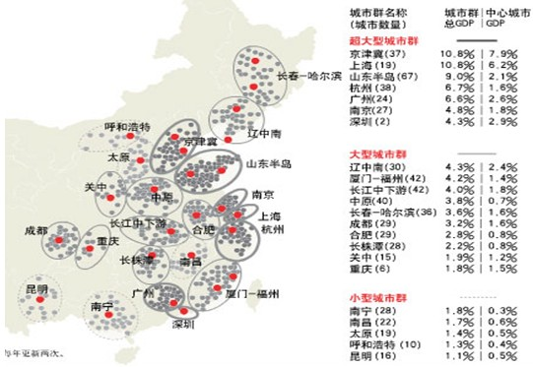
中国22个城市群图表
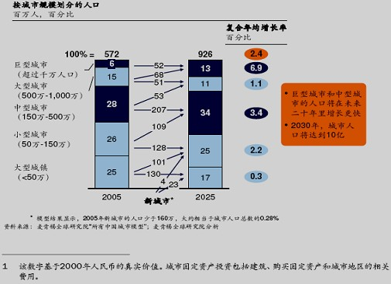
中国城市化发展预测图
中国未来要构建“两横三纵”的城市化战略格局：“两横”是指欧亚大陆桥通道和沿长江通道两条横轴;“三纵”则是指沿海、京哈京广和包昆通道，“这几乎囊括了除西藏之外所有中国的省份”。
特大城市群：环渤海地区、长三角地区、珠三角地区。
大城市群： 哈长地区、闽东南地区、江淮地区、中原地区、长江中游地区、关中平原地区、成渝地区、北部湾地区。
东部和中西部城市化将全面推进，并且重点由东部向中西部转移。如，以武汉城市圈、长株潭城市群为代表的中部六大城市群正在全面推进；成都、重庆等西部城市群的发展相当快，将拉动西部产业结构调整，成为连接东部地区与世界其他地区的重要接口。
城市间的竞争将成为新阶段我国经济持续快速增长的重要因素。如果说过去三十年地区间的竞争有效地促进了经济增长，那么未来五至十年城市间的竞争将成为经济可持续增长的重要活力。，未来五至十年中国的城市化正处在由投资主导向消费主导转型的关键性阶段，以服务业为主体的消费型城市的兴起将成为中国城市化的一个基本趋势。
（四）城市化将带动20万亿的投资需求。
联合国开发计划署研究认为，发展中国家城市建设基础设施投资最好占固定资产投资（生产性投资、基础设施建设投资、房地产投资）的10%-15%和GDP的3%-5%，1994 - 2006年，我国城市建设基础设施投资占固定资产投资年均最高为8%，占GDP比重年均仅为2.6%最高为3.8，均未达到合理水平，逐年累积形成了巨额的投资欠账。
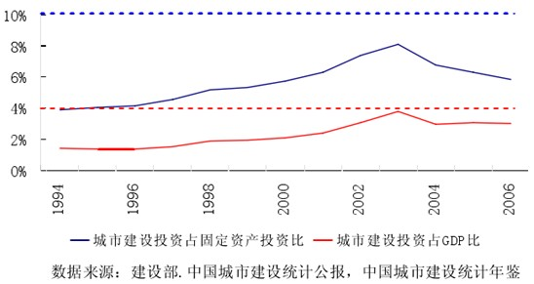
如果按人均国民收入达到3000美元以上，用于基础设施建设的投资占当年GDP的比率应当进一步提升至6%以上，1994年至今，国内基础设施投资的欠账累计接近甚至超过10万亿元人民币。
根据城市化发展的国际经验，投资率与城市化水平之间存在倒U型曲线关系，当城市化率在40%-60%时投资率最高，此后投资率开始下降。我国目前城市化处于中级阶段，是带动投资大幅增长的最好时期，据有关测算，中国每增加一个城市人口大约会引出5万元的城镇固定资产投资。以新增4亿城市人口计算，预计城市化带来的城市固定资产投资增量将达到20万亿元。
结束语
建筑是一门建筑艺术，幕墙是建筑外围护结构，节能是一项国策，安全是幕墙基本；现代高层建筑幕墙要做到安全、艺术，结构、节能、安全相统一。处理好安全与节能、艺术与结构的关系，做到安全与节能共融、美观与结构并举。中国特色的城市化呼唤现代高层建筑和现代高层建筑幕墙，中国特色的城市化促进建筑幕墙结构学和建筑美学、建筑力学和建筑物理学相融合，中国特色的城市化催生现代高层建筑和建筑幕墙学作为一门新型独立学科诞生和发展，现代高层建筑和建筑幕墙学必将促进中国特色的城市化健康发展。
本文仅供参考，不妥之处，敬请指正。
龙 文 志 2010-10-24
参考文献：
1）《我国城镇化高速发展期面临的若干挑战》仇宝新
2）《中国城市发展报告》2009年卷中国市长协会
3）《发展高层住宅不仅为了降低房价》马越

